**МИНИСТЕРСТВО ЦИФРОВОГО РАЗВИТИЯ, СВЯЗИ И МАССОВЫХ КОММУНИКАЦИЙ РОССИЙСКОЙ ФЕДЕРАЦИИ**   
Ордена Трудового Красного Знамени   
Федеральное Государственное Бюджетное Образовательное Учреждения Высшего Образование

«Московский технический университет связи и информатики»

Кафедра «Корпоративные информационные системы»

Отчет по лабораторной работе №2

На тему: «Выражения и операции, встроенные функции и преобразование значений»

По дисциплине:

«Основы программирования в корпоративных информационных системах»

Выполнил:

студент группы БВТ2205

Кривенок В.Д.

Проверил:

Колобенина Д.С.

**Задания лабораторной работы:**

1. С помощью Синтакс-помощника выбрать по 4 метода для типов Строка, Число, Дата. Проверить и проанализировать результаты работы.
2. Решить задачи:
   1. Преобразовать строку из формата «иВаноВ П.и.» в формат «Иванов П.И.». Реализовать универсальный алгоритм, то есть он должен работать для любой ФИО, заданной в переменную.
   2. Вычислить выражение sin(ln x) / х2, где х – задается в переменной
   3. Найти год, заданный строкой и датой. Пример: «20220901000000» и ‘20220901000000’ – результат «2022».
   4. Убрать абсолютно все знаки препинания из стиха:

«Точка ставится в конце.  
Правда же, подружки?  
Если точки на лице,  
Их зовут веснушки.»

* 1. Из стихотворения 2.4 с каждой строки получить по N символов.
  2. Используя символы Unicode вывести строку «Платформа 1С:Предприятие 8.3».
  3. Вычислите выражение: sin2a + cos2a – 2*a7, где а – задается в переменной
  4. Вычислить a / b – целую и дробную части
  5. Из одной и той же даты получить начало и конец года, квартала, месяца, недели, дня, часа, минуты
  6. Определить каким по счету днем в году является дата (задается студентом на его выбор).

**Выполнение:**

1. 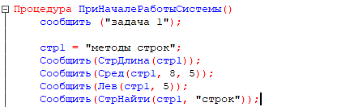С помощью Синтакс-помощника выбрать по 4 метода для типов Строка, Число, Дата. Проверить и проанализировать результаты работы.

Рисунок 1 – Методы для строк

Результаты работы:

- 12

- строк

- метод

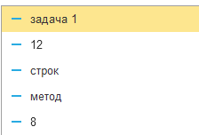- 8

Рисунок 2 – Результат работы

Метод стрдлина() возвращает число – длину строки.

Метод сред() в данном случае выбирает 5 символов начиная с 8-го строки стр1.

Метод лев() выбирает первые 5 символов слева строки.

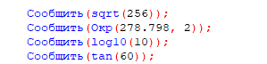Методстрнайти() находит первое вхождение указанной строки.

Рисунок 3 – Методы для чисел

Результаты работы:

- 16

- 278,8

- 1

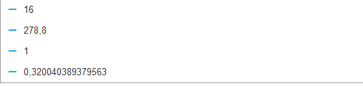- 0,320040389379563

Рисунок 4 – Результат работы

Sqrt – вычисляет квадратный корень из указанного числа

Окр – округляет число до указанного знака

Log10 – вычисляет логарифм от заданного числа

Tan – вычисляет тангенс от заданного угла

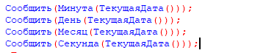Рисунок 5 – Методы для даты

Результат работы:

- 47

- 21

- 9

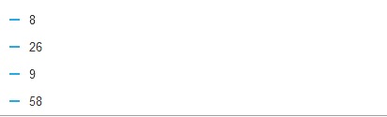- 15

Рисунок 6 – Результат работы

Текущаядата – определяет текущую системную дату

Минута – определяет минуту в часе

День – определяет день в указанной дате

Месяц – определяет месяц в указанной дате

Секунда– определяет секунду в указанной дате

2. Решить задачи:

2.1. Преобразовать строку из формата «иВаноВ П.и.» в формат «Иванов П.И.». Реализовать универсальный алгоритм, то есть он должен работать для любой ФИО, заданной в переменную.

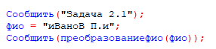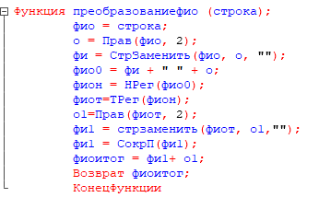

Рисунок 7 – Решение задачи

Результат работы:

- Иванов П.И.



Рисунок 8 – Результат работы

Функция принимает строку с ФИО. Из строки выделяются последние два символа (инициалы) и сохраняются в переменную о. Остальная часть строки сохраняется в переменной фи. Создается строка фио0, в которой фамилия и инициалы разделены пробелом. Строка переводится в нижний регистр (нрег) и затем первая буква каждого слова переводится в верхний регистр (трег). Повторно выделяются инициалы, убираются лишние пробелы, и возвращает фио в стандартном виде.

2.2. Вычислить выражение sin(ln x) / х2, где х – задается в переменной



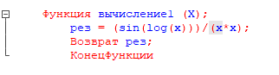

Рисунок 9 – Решение задачи

Результат работы:

- 0,0074398033695749

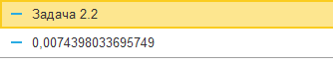

Рисунок 10 – Результат работы

Функция принимает на вход числовой аргумент x и возвращает значение выражения (sin(log(x)))/(x*x) с подставленным аргументом.

2.3. Найти год, заданный строкой и датой. Пример: «20220901000000» и ‘20220901000000’ – результат «2022».

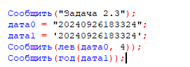

Рисунок 11 – Решение задачи

Результаты работы:

- 2024

- 2 024

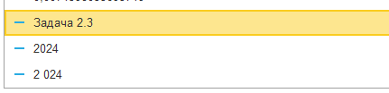

Рисунок 12 – Результат работы

лев(дата0, 4) — выводит первые 4 символа строки дата0.

год(дата1) — выводит год из даты дата1 (пробел после первой цифры года устанавливается по умолчанию).

2.4. Убрать абсолютно все знаки препинания из стиха:

«Точка ставится в конце.

Правда же, подружки?

Если точки на лице,

Их зовут веснушки.»

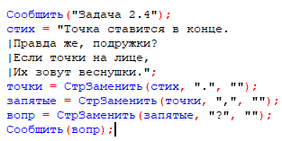

Рисунок 13 – Стих

Результат работы:

Точка ставится в конце

Правда же подружки

Если точки на лице

Их зовут веснушки

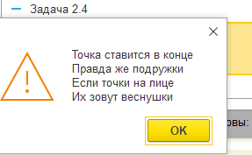

Рисунок 14 – Результат работы

Последовательно удаляются точки, запятые и вопросительные знаки из текста и выводится результат.

2.5. Из стихотворения 2.4 с каждой строки получить по N символов.

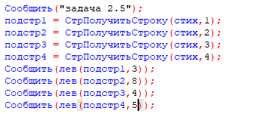

Рисунок 15 – Стих

Результаты работы:

- Точ

- Правда ж

- Если

- Их зо

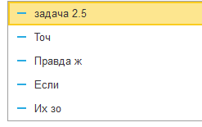

Рисунок 16 – Результат работы

Разбивает стихотворение на строки с помощью метода стрполучитьстроку() и выводит первые несколько символов каждой строки.

2.6. Используя символы Unicode вывести строку «Платформа 1С:Предприятие 8.3».

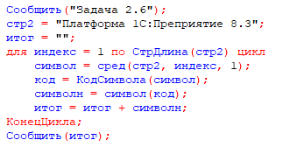

Рисунок 17 – Символы Unicode

Результат работы:

- Платформа 1С:Предприятие 8.3



Рисунок 18 – Результат работы

Проходит по всем символам строки стр2, преобразует их в коды и обратно, и собирает строку снова. Результат идентичен исходной строке.

2.7. Вычислите выражение: sin2a + cos2a – 2*a7, где а – задается в переменной

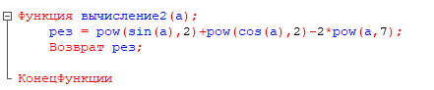

Рисунок 19 – Задача

Результат работы:

- -0,999999999999998864346939377791



Рисунок 20 – Результат работы

Функция принимает на вход числовой аргумент a. Вычисляет значение выражения pow(sin(a),2) + pow(cos(a),2) - 2 * pow(a,7). Результат сохраняется в переменной рез и возвращается.

2.8. Вычислить a / b – целую и дробную части

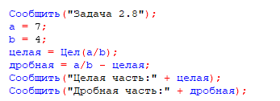

Рисунок 21 – Задача

Результаты работы:

- Целая часть: 1

- Дробная часть: 0,75

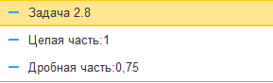

Рисунок 22 – Результат работы

2.9. Из одной и той же даты получить начало и конец года, квартала, месяца, недели, дня, часа, минуты

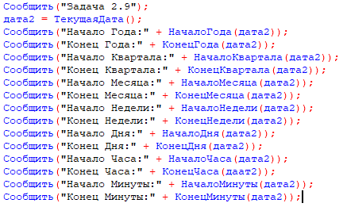

Рисунок 23 – Дата

Результат работы:

- Начало года: 01.01.2024 0:00:00

- Конец года: 31.12.2024 23:59:59

- Начало квартала: 01.10.2024 0:00:00

- Конец квартала: 30.12.2024 23:59:59

- Начало месяца: 01.10.2024 0:00:00

- Конец месяца: 31.10.2024 23:59:59

- Начало недели: 07.10.2024 0:00:00

- Конец недели: 13.10.2024 23:59:59

- Начало дня: 12.10.2024 0:00:00

- Конец дня: 12.10.2024 23:59:59

- Начало часа: 12.10.2024 13:00:00

- Конец часа: 12.10.2024 13:59:59

- Начало минуты: 12.10.2024 13:55:00

- Конец минуты: 12.10.2024 13:55:59

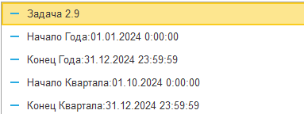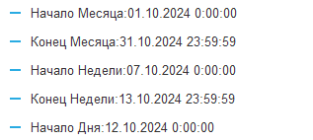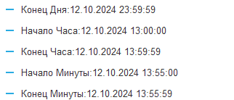

Рисунок 24 – Результат работы

2.10. Определить каким по счету днем в году является дата (задается студентом на его выбор).



Рисунок 25 – Решение поставленной задачи

Результат работы:

- День года: 286



Рисунок 26 – Результат работы

**Вывод:**

В ходе выполнения лабораторной работы были исследованы методы для работы с типами данных Строка, Число и Дата. Были проверены различные встроенные функции и их применение в задачах преобразования значений. Решены задачи, такие как преобразование формата ФИО, вычисление математических выражений, обработка даты и времени, а также удаление знаков препинания из текста.